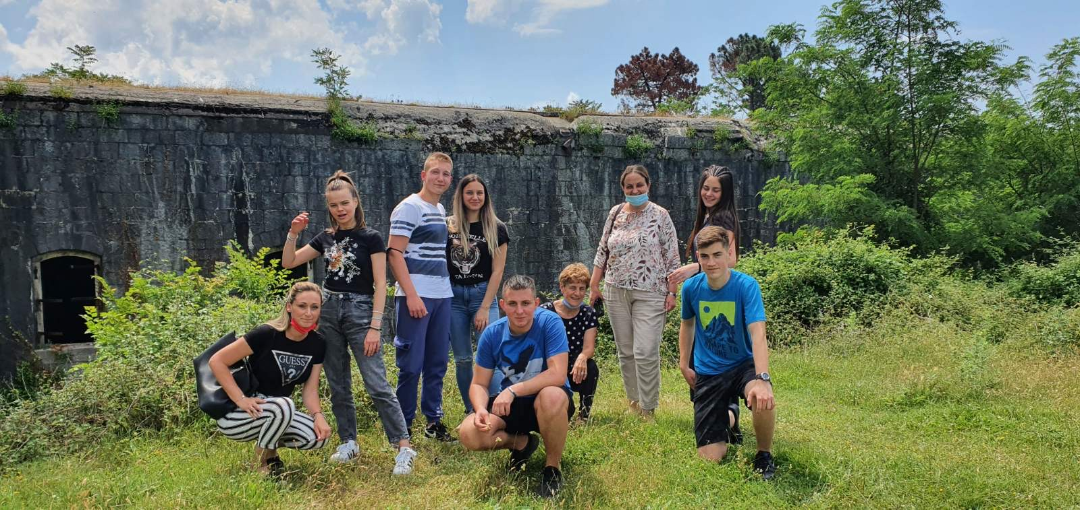NACIONALNI PARK VRMAC

Ekonomika turizma

Vrmac je brdo i poluostrvo. Geografski pripada Lovćenu. Vješto se smjestio između kotorskog i tivatskog zaliva. Vrmac je idealno mjesto za šetnju. Prednost ove lokacije je ta što se može obići u svako doba godine, a posebno u periodu kada su druge destinacije (zbog snijega, kratkog dana) nedostupnije. Na Vrmac se može popeti sa nekoliko različitih početnih pozicija, a može se do vrha poći i autom. Obje varijante imaju određene prednosti. Na vrhu se nalazi tvrđava Vrmac, prepuštena zubu vremena.

Infrastrukturni uticaj nacionalnog parka

Vrmac – pješački raj. Raj koji nudi predivne staze za pješačenje kroz ljepote netaknute prirode. Putevi koji vode do ovog nacionalnog parka su dobro očuvani, prikladni za svaki tip motornog vozila. Putokazi su redovni, kao i svi potrebni znaci, tako da je vrlo lako doći do ove destinacije.. S obzirom na to, koliko put do Vrmca traje i koliko u sebi nosi različite avanture ljudi, jako je dobro očuvan i postojan.

Ekološki uticaj nacionalnog parka

Ljepota netaknute prirode ovog nacionalnog parka je definitivno nešto o čemu se treba brinuti, nešto što treba čuvati i prepričavati. Zelenilo koje okružuje ovaj nacionalni park pruža svježinu i daje nestvarnu sliku prirode. Svjež i čist vazduh na velikoj nadmorskoj visini. Takođe, biljni svijet je raznovrstan, od esteski lijepih do zdravih biljaka.

Kulturni uticaj nacionalnog parka

Sama tvrđava Vrmac odlikuje kulturom i istorijskim značajem. Kulturna tvrđava sa bogatom istorijom je prava atrakcija. Atrakcija od koje se može saznati i naučiti mnogo. Topla preporuka za sve one koji shvataju pravi značaj i procjenjuju pravu vrijednost kulturnog dobra.

Prostorni uticaj nacionalnog parka

Prostorni uticaj nacionalnog parka mnogo doprinosi samoj lokaciji. Vrmac koji se nalazi u srcu Boke Kotorske. Pogled koji se pruža sa samog vrha je prava atrakcija Ii prelijepa razglednica za svačije oko.

Izlet na Vrmac je predivno iskustvo, kao i zadovoljstvo. Uživanje u svim pogodnostima koje ovaj park pruža. Bogat istorijom, biljnim svijetom, prirodom, svim onim što ga čini jedinstvenim. Pristupan svim generacijama. Turistički potencijal je na zavidnom nivou. Nacionalni park koji je prava atrakcija turistima, nacionalni park koji sve ostavlja bez daha. S aspekta turizma i njegove prolaznosti na tržištu ovo mjesto je definitivno jedno od najposjećenijih.

